小学音乐研修活动通知
各小学：
小学音乐学科为进一步推进新课标的学习，聚焦艺术核心素养进行深度学习实践，通过专家引领以及一线教师的深度学习实践，引导全区音乐教师践行新课标理念，提高教学效能。为此，研修学院小学部将组织一次新课标专题讲座与作业设计交流活动。
具体安排如下：
活动主题：
小学音乐教师单元主题教学研修之指向艺术核心素养的深度学习实践
活动时间：2023年6月21日下午13:30
参加人员：西城区小学音乐全体教师
活动形式：线上研修
活动内容：
- 专家讲座 ——北京教育科学研究院 程郁华（13:30-14:30）
- 作业设计交流（14:30-15:30）
（1）《品“回旋曲式”之美 • 享“实践学习”之乐》—— 陶然亭小学 蔡佳
（2）《传唱经典品音韵 爱国情怀代代承》—— 宏庙小学 张莉莉
（3）《优化作业设计，提升课堂效能》—— 西城小学音乐教研员 刘永霞
温馨提示：
- 请各校以教研组为单位，参加线上活动。
2.【专家讲座】会议号：122624412
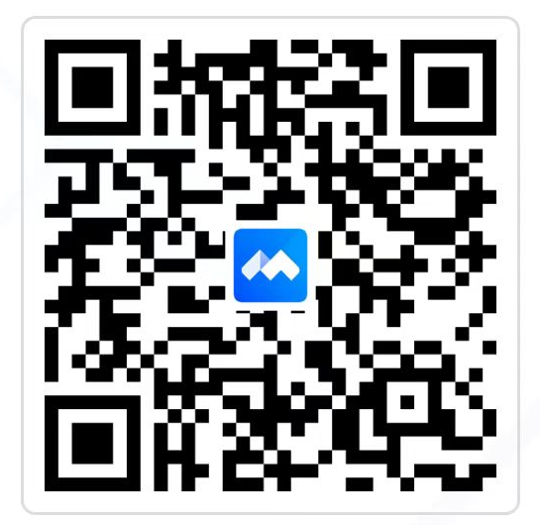

【作业设计交流】会议号：307706289
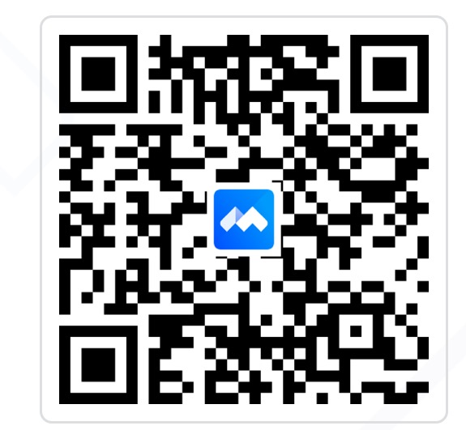

北京市西城区教育研修学院小学部

2023年6月16日

